דף עבודה: מהי הבשורה לחזהאל?
- קראו את פסוקים ז-ח וספרו זה לזה בלשונכם את המתרחש.
- כיצד מתייחס בן הדד לאלישע? על מה יחסו זה מעיד לדעתכם?
- קראו את פסוק י בזוגות ונסו להכריע מה המסר שאלישע מעביר בפסוק זה:
האם חזהאל יחיה או ימות? כתבו כל אחד במחברתו ושתפו את בן הזוג שלכם במה שכתבתם.
האם אתם מסכימים? האם יש ביניכם מחלוקת? נסו לשכנע זה את זה? מדוע לדעתכם אלישע אומר לחזהאל לשקר בעוד בן הדד מנסה לנהוג בו בכבוד ושולח לו משלחת? מדוע בפסוקים מופיעה גם נבואה שמבשרת חיים וגם נבואה שמבשרת מוות - מה תפקידה של כל נבואה?
- קראו את פרשנותו של הרב אלחנן סמט שמנסה להתמודד עם הסתירות בנבואתו של אלישע:
על שאלתו של בן הדד החולה, שנשאלה על ידי חזאל: "הַאֶחְיֶה מֵחֳלִי זֶֽה?" עונה אלישע תשובה מורכבת:
"חָיֹה תִחְיֶה, וְהִרְאַנִי ה' כִּי מוֹת יָמוּת". אלישע מבחין בבירור בין מה שיש לומר לבן הדד לבין האמת שאותה הראה לו ה'. מהו טעמה של הבחנה זו?
שאלה מעין זו הרי היא מן השאלות הקשות של האתיקה הרפואית, שבה מתלבט כל רופא העומד לפני חולה סופני: האם יש לגלות לחולה העומד למות את האמת המרה, ובכך להבהילו ולגרום לו ייסורי נפש נוספים על ייסורי מחלתו, ואולי אף לקרב בכך את מותו, או שמא יש להרגיעו באמירת שקר, ולהבטיח לו שהוא עתיד להבריא ממחלתו? (מתוך: תשובת אלישע לשאלת בן הדד: על אמירת האמת לחולה מסוכן, אלחנן סמט)
הרב סמט משווה את הדילמה של אלישע לדילמה מעולם הרפואה - פרטו והסבירו.
מהי טענתו של הרב סמט? לפי הרב סמט מדוע אלישע אומר שהדד יחיה ולאחר מכן שימות? האם הוא צודק לדעתכם? נמקו.
- קראו את ההסבר על קרי וכתיב במקרא וענו על השאלה המובאת אחריו:
קרי וכתיב
במסורה (מערכת מסירת הטקסט ושימורו) של המקרא, קרי וכתיב הם ההבדלים בין מסורת וצורת הכתיבה של ספרי המקרא, התנ"ך – הכתיב; לבין מסורת וצורת הקריאה שלו - הקרי. בכתיבת ספרי התורה שבבית הכנסת הנוסח הוא לפי מסורת הכתיב, ואילו הקריאה בציבור היא לפי מסורת הקרי. בספרי התנ"ך המודפסים הנוהג הוא שבמילים שיש הבדל בין צורת הכתיב שלהם לצורת הקרי, ה"כתיב" מופיע בגוף הטקסט (לרוב בהשמטת הניקוד), ואילו ה"קרי" מופיע בשוליים או בגופן שונה (ובליווי ניקוד).
לדוגמה:
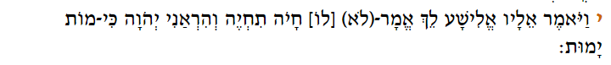
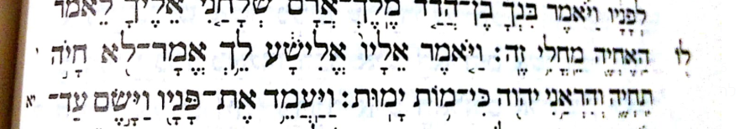
.
מצאו את המילה שנקראת בקרי וכתיב והשלימו:
בכתיב: ______________ בקרי: _______________
השינוי בין מסורת הכתיב למסורת הקרי בפסוק זה משנה את משמעות המשפט כולו - הסבירו והוכיחו.
אם כן, על פי הכתיב של המילה אין סתירה בין שני חלקי המשפט. מדוע?
- קראו את פירוש רש"י על פסוק י:
"חָיֹה תִחְיֶה" - כלפי חזאל אמר שיחיה תחת בן הדד למלכות.
לפי פירוש זה המשפט הראשון בפסוק פונה ל______________, ואילו המשפט השני פונה
ל_______________.
איך פירוש זה מסייע לנו להבין את הסתירה בין שני המשפטים? האם הדד ימות או יחיה?
- כתבו איזה פירוש מתאים ביותר לדעתכם ונמקו את תשובתכם.

